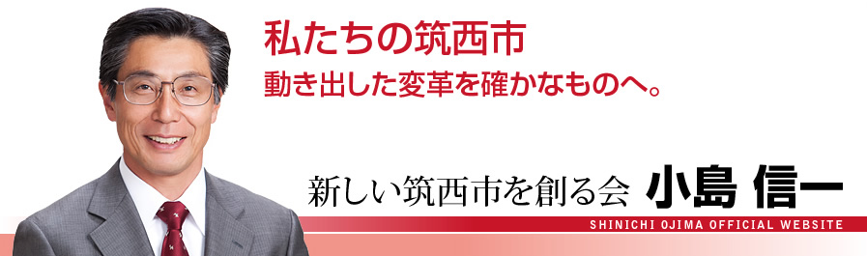
議 会 報 告 第15号
（ホームページもご覧下さいhttp://www.ojima-shinichi.com/ 筑西市下野殿801-1 ＴＥＬ0296（24）8951
市議会議員 小島 信一 明政会

１２月定例会より 報告 （26年第4回定例会）

新中核病院の行方――計画変更か――
先の３月の筑西市・桜川市の合意では、県西総合病院は桜川市が、新中核病院は筑西市がそれぞれ独自の予算で整備する計画でした。しかし、国（厚労省、総務省）県はこの計画を認めていません。これまで、両市と県は11回に及ぶ勉強会を開いて国を説得するための資料を作成しているようです。しかし、市長答弁からは計画変更を求められていることが読み取れます。
――――――病院数、病床数の削減が重要――――
国が求めることは、一言で言えば病院数削減、病床数削減です。この地域は、医師数が全国平均に比べ約半数という現実がある一方、病床過剰地域という矛盾した状況です
市民病院に厳しい意見――年8億円の赤字――
今定例会に市民病院への財政支援を内容とする補正予算案が提出されましたが、改めて市民病院の赤字体質が問題視されました。
市民病院への財政支援は毎年8億円を超えています。以前から取り上げられ、5年前に民営化の計画が進行しましたが、その時は市長交替により計画は流れ、その後現在の新中核病院構想が立ち上がり、市民病院問題はこれに包含されることで解消するはずでした。
――――財政は深刻――――
新中核病院建設が遅々として進まない現状、このままでよいのか。市の経常収支比率が１００％に近い数字で、これは財政が必要経費に圧迫され、新たな事業ができないことを示しています。深刻な数字です。
――――改善は不可能―――
市民病院側は、それなりに懸命に努力しています。しかし市民病院の財政立て直しは不可能という結論です。となれば市民病院はいずれ終止符を打たなければならないのですから、新中核病院建設を待たずに、無床診療所に移行するという案が現実味を帯びてきています。

―――真に必要な医療―――
県・国を納得させる新たな計画が水面下で進んでいる可能性もありますが、この地域にとって、真に必要な医療とは何か、問い直せば自ずと見えてくるものがあるはず。今となっては、救急医療の整備に限定することも一つの道かもしれません。

――筑西市のどこに造るか―
国道50号線沿いが望ましい。竹島地区は候補地の一つ。
――スケジュールは――――
来年度（27年度）に基本構想、基本計画

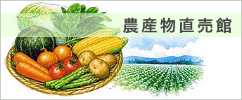
◎道の駅構想
今年度早々、合併特例債事業の見直しがありました。そのうちの一つに「道の駅の建設」が加わりました。計画では予算10億円。正式名称は総合物産センターです。
道の駅は元々はドライバーの休息所として生まれましたが、現在では特産物や観光資源を生かした行楽施設となっています。休息機能、地域情報発信機能、地域産業振興機能の3機能が基本コンセプト。
――どのような効果が見込めるか―――
地域振興への寄与として、観光拡大効果、地域の雇用就業拡大効果、交流人口の拡大。

◎環状道路構想
50号線北側バイパスと筑西幹線道路の一部及び玉戸一本松線が完成すると筑西市の中心部を環状道路が囲む形となります。また東西方向、南北方向さらに南東方向、南西方向へ放射状に主要道が伸びています。地図を眺めれば相当なポテンシャル、可能性を持っていることがわかります。
商業施設、事業所、重要公共施設の立地はこの道路網を利用することで存在価値が高まります。
＊玉戸一本松線：国道50号の玉戸から国道294号（バイパス）の一本松までの約2Ｋｍ区間。

◎市職員の給与改正
人事院勧告があり、職員の給与が平均0.3％上がりました。全体で約1500万円増。3.11震災や、ＧＤＰの低下を受け、公務員給与は抑制されていました。しばらくぶりの人事院勧告です。
◎公有財産管理システム開発費
市が保有する土地、建物をデータとして一括管理するシステムを開発する予算約4500万円
国は、全市町村においてこのシステムが完了すれば、全国の公有土地、建物を把握することができます。

◎来年度は10人の新任部長
市政の重要事項でもある市長の部長人事構想は、
・基本として定年まで2年以上あるもの
・年功序列ではなく能力本位
・客観性を持たせるため人事評価制度を取り入れる
◎複雑な職名の改善に着手
職員の職名は複雑で、市民に分かりづらいものです。理事・参事と部長・課長との関係。さらに参事兼課長、副参事兼補佐兼係長のように上下職の兼任。是非改善を。

一般質問
――――地方創生――――
質問：国は地方に対し、地方創生を掛け声に、地方版総合戦略を求めている。筑西市ではどのような対応か。
市長：市長を本部長とする人口減少・定住促進対策本部を設置した。具体策はまだだが、有効な戦略には交付金が利用できる。積極的に取り組みたい。
質問： 若手職員を中心に設置した3部会とは。
市長：魅力増進部会、婚活部会、若者雇用促進の3部会
すでに68の提案がある。選んで予算を付けたい。
―――行政サービスの向上―――
質問：人口減少に歯止めをかけるには、地方間競争とい
う面が出てくる。定住地として筑西市を選んでもらうには行政サービス向上も必要。その一環として土日の市役所開庁を検討できないか。
部長：平日仕事をしている市民にとっては有意義です。市民サービスの魅力向上という面では、本庁舎が駅前スピカビルに移転することで市民サービス施設が夜間、休日も利用可能となる。
ただし、休日開庁となると勤務体制や情報システムの変更など解決する課題もあり、今後研究していく。
・・・・・・・・・・・・・・・・・・・・・・・
- 現に休日開庁している自治体があることを忘れずに。
―――― 給食センター ――
質問：一日7000食を生産する給食センターが建設されている。その狙いは。
部長：現下館給食センター及び下館・関城地区の自校式給食室は老朽化し旧式のため文科省の学校給食基準を満たしていない。
質問：巨大化することでこれまでの納入業者が排除される懸念があるが。
部長：新たな納入形態が必要だが、要綱・様式を再考し地元業者への対応を考える。
―――母子島遊水地―――
質問：母子島遊水地は観光資源としても有望。市長は何らかの予算に言及したが、具体的には。
部長：今年もバタフライ・ウォッチング協会が来て、子供たちに淡水池が蝶の良好な生息地であること説明している。さらに、外部の水路につなぐことで水質がよくなっている。
質問：案内板という提案があったと聞いているが。
部長：国道294号から入る位置と県道明野・間々田線から入る位置の設置を予定している。

